**DOCUMENTO INFORMATIVO SOBRE EL PROCEDIMIENTO PARA LA CELEBRACIÓN DE LA JUNTA GENERAL DE ACCIONISTAS NO PRESENCIAL DE BAYER S.A.**

Conste por el presente el Documento Informativo que establece el procedimiento para la celebración de la Junta General de Accionistas no presencial de Bayer S.A. (en adelante la “Sociedad”), que fuera convocada mediante aviso publicado en el Diario El Peruano y en el Diario Expreso, siendo convocada para celebrarse el día 31 de marzo de 2025 a las 9:00 horas, del cual forma parte el presente Documento Informativo.

Se deja constancia que el Documento Informativo ha sido elaborado para informar a los accionistas de la Sociedad el procedimiento y las medidas tomadas para la realización de la Junta General de Accionistas no presencial de la Sociedad, antes mencionada (en adelante la “Junta No Presencial”), que será celebrada de conformidad con las disposiciones establecidas en la Ley General de Sociedades y el Estatuto de la Sociedad.

1. La Junta No Presencial se realizará a través de la plataforma/aplicativo *Zoom*, que le permitirá acceder a la transmisión simultanea de voz y sonido de la Junta No Presencial, así como permitir su participación en la misma. Para tal efecto deberá contar con una computadora o teléfono smartphone con acceso a Internet, que tenga habilitado una cámara y micrófono, a fin de que pueda escuchar y participar en la Junta No Presencial. Asimismo, deberá descargar la plataforma/aplicativo *Zoom* a su computadora o teléfono smartphone. Es responsabilidad exclusiva del accionista contar con los implementos antes detallados correctamente operativos y en funcionamiento.
2. En caso el accionista desee ser representado por un tercero en la Junta No Presencial deberá remitir el poder y copia del documento de identidad del accionista y su representante a la Sociedad con una anticipación mínima de 24 horas, al correo electrónico **notificacioneslegales@bayer.com.** Debe tener en cuenta que el poder debe ser otorgado con carácter especial para cada junta, salvo que se haya otorgado por escritura pública.
3. El accionista o su representante ejercerá su derecho a voto a través de la misma plataforma/aplicativo *Zoom*, específicamente a través del chat de esta plataforma, conforme al procedimiento que se establecerá en el punto 8. De ser el caso que el accionista sea representado será responsable de instruir y/o hacer llegar el Documento Informativo a su representante para que pueda ejercer su derecho a voto correctamente.
4. La plataforma/aplicativo *Zoom*, puede ser descargada y funciona conforme al siguiente detalle:
   1. Ingreso a *Zoom* desde una computadora:
5. Debe ingresar a *Zoom* mediante el enlace o la invitación que le fuera enviada al correo que proporciono (haciendo clic en estos).
6. En caso sea la primera vez que usa *Zoom*, al ingresar al enlace o invitación este se descargará a la computadora. Finalizado el proceso de descarga, deberá dar clic en “Ejecutar”:

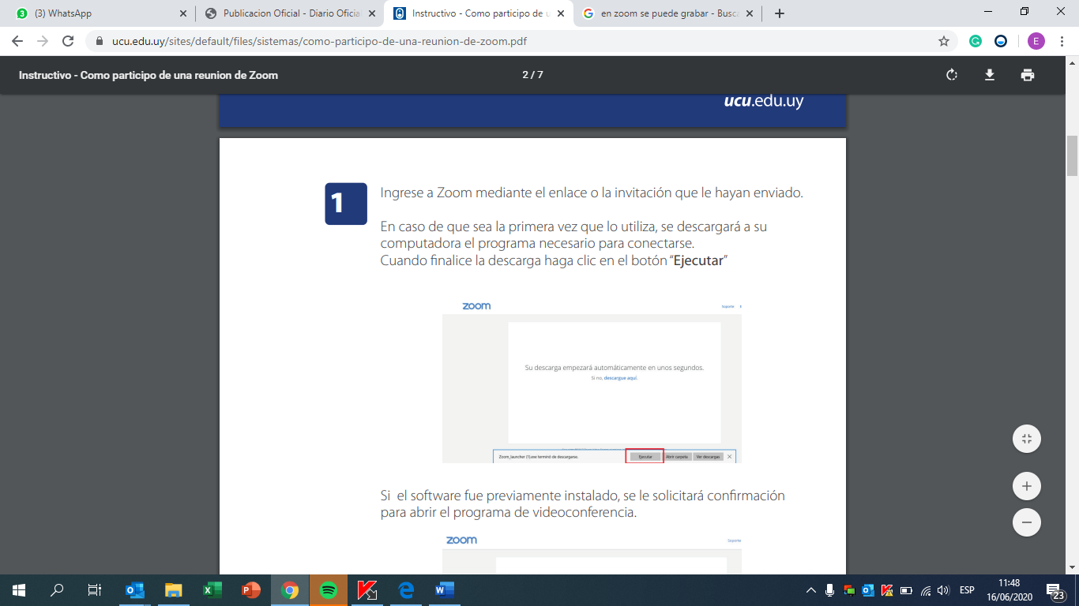

Al finalizar la descarga deberá ingresar su nombre y apellido, para identificarlo dentro de la plataforma.

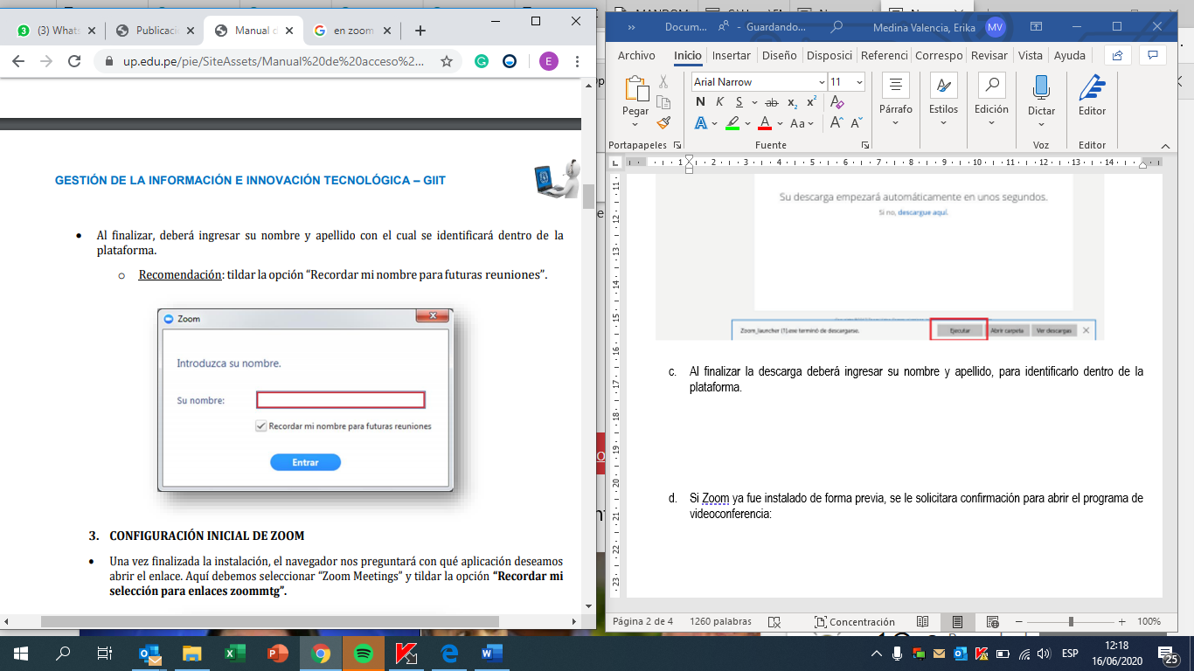

Finalizada la instalación, el navegador preguntará con que aplicación desea abrir el enlace, por lo que se debe seleccionar “*Zoom Meetings*”:

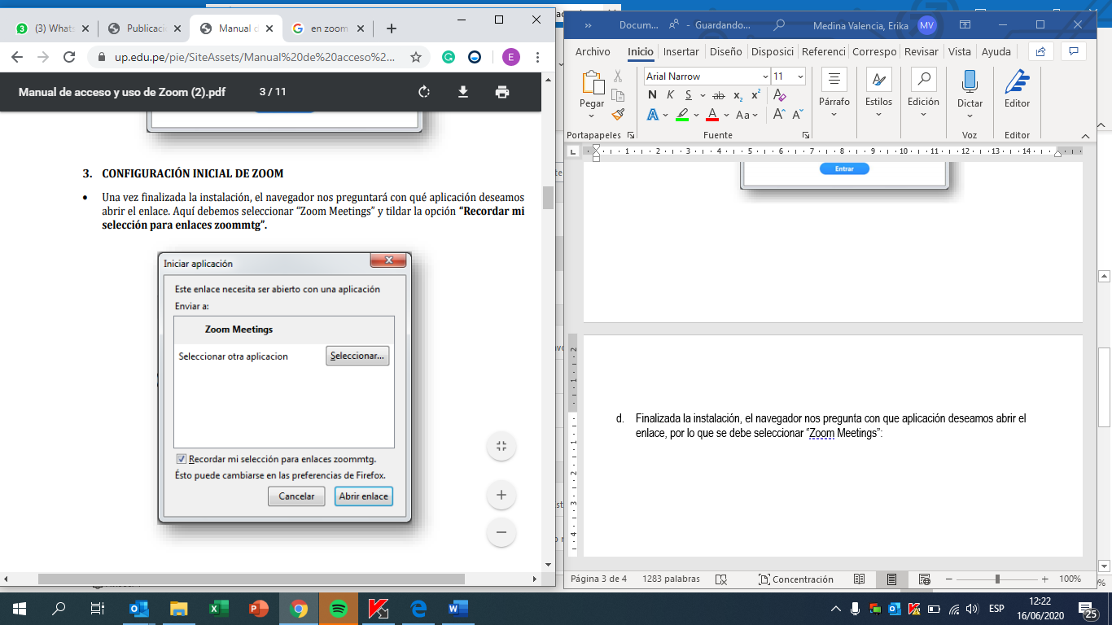

Antes de entrar a la sala de videoconferencia, se debe seleccionar la opción “Entrar al audio por computadora”, y escoger la opción “Seleccionar automáticamente el audio de la computadora al entrar a una reunión”

Se deja constancia que esta configuración inicial solo aplica en caso sea la primera vez que use la aplicación:

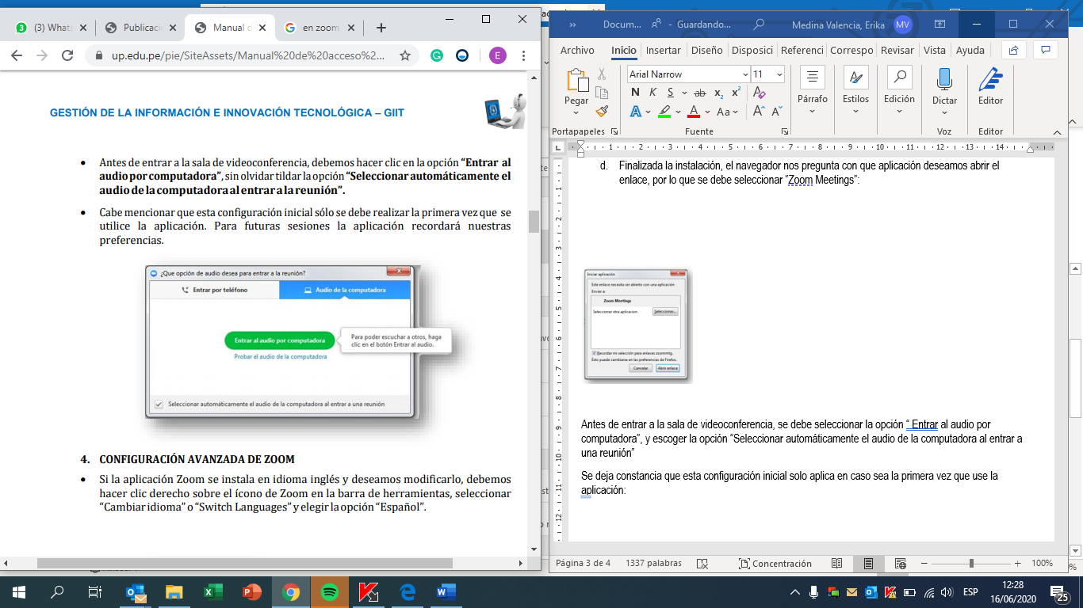

1. Si *Zoom* ya fue instalado de forma previa en su computadora, luego de dar clic en enlace que se le envié, se le solicitará confirmación para abrir el programa de videoconferencia:

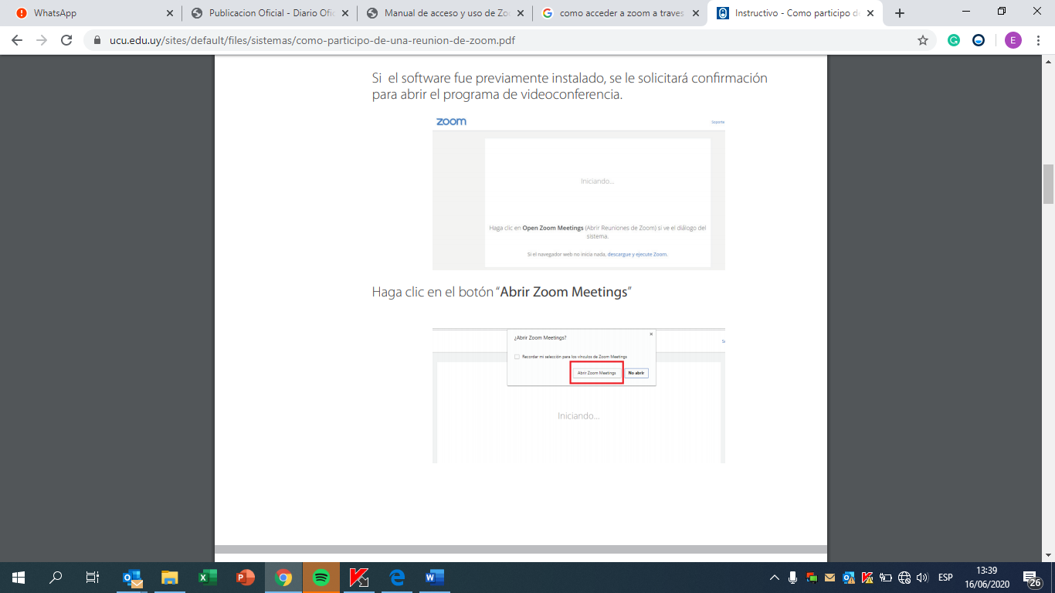

Después haga clic en el botón “Abrir Zoom Meetings”:

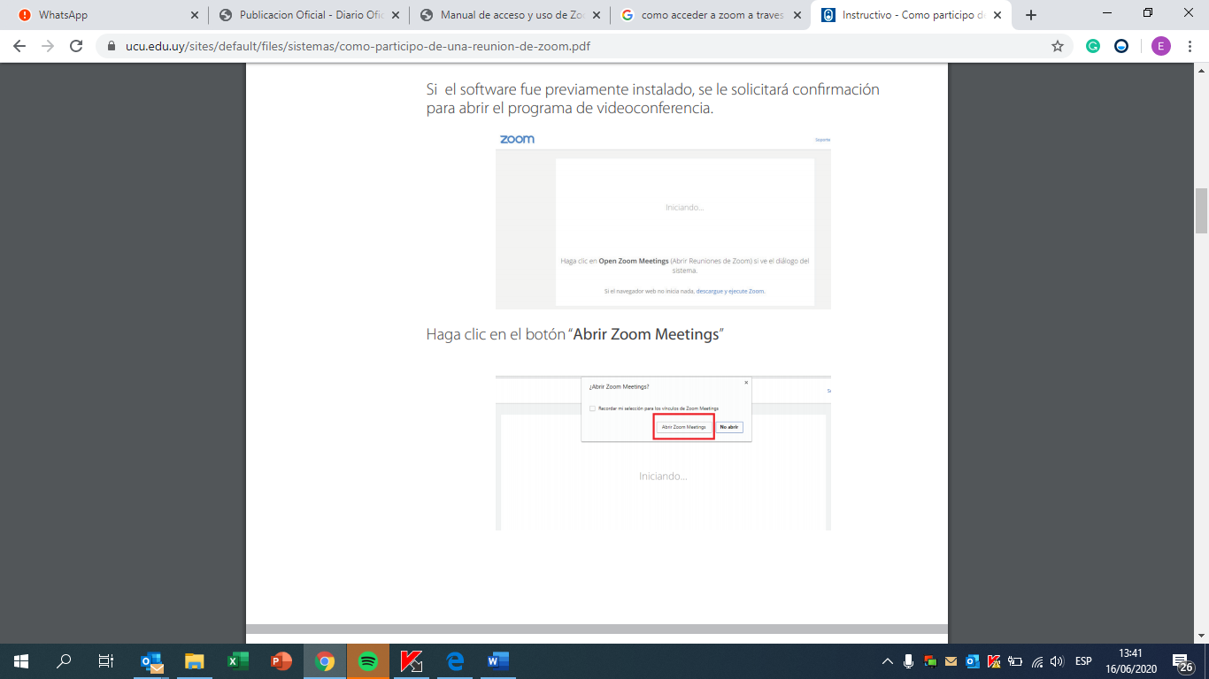

Cuando abra la aplicación debe hacer clic en el botón “Entrar al audio por computadora”:

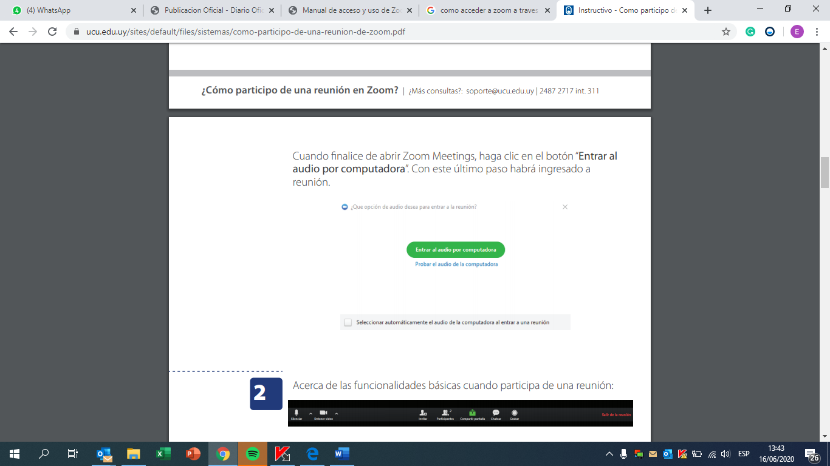

* 1. Ingreso a conferencia *Zoom* desde un teléfono *smartphone*:

1. Primero deberá descargar *Zoom* desde la aplicación que usa para descargar aplicaciones a su smartphone (ej. App Store/ Play Store).
2. Luego deberá dar clic al *link* o enlace que se le enviará a su correo para acceder a la Junta.
3. Posteriormente ingresan sus datos y dan clic al botón unirse.
4. *Zoom* preguntará antes de unirse si desean abrir la aplicación *Zoom*, a lo cual se debe dar clic en “Abrir”.
5. Una vez abierta la aplicación le consultará si da acceso a *Zoom* a su micrófono a la cual deberá dar clic en “Ok” y finalmente accederá a la reunión.
   1. Funciones básicas de *Zoom*:

Al participar en la sesión de la videoconferencia, en la parte inferior de la pantalla aparecerán las siguientes opciones:

1. Para activar y desactivar Audio:

* Para silenciar el micrófono se debe hacer clic sobre el botón “Silenciar”

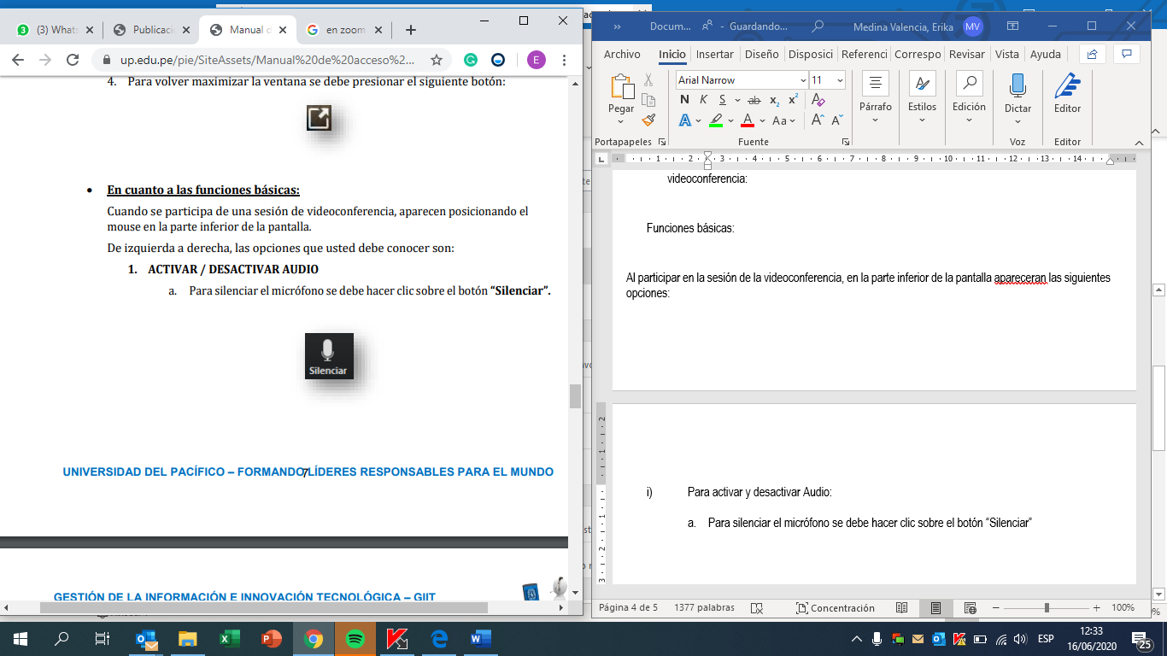

* Para activar el micrófono hace clic sobre el botón “Reiniciar audio”:

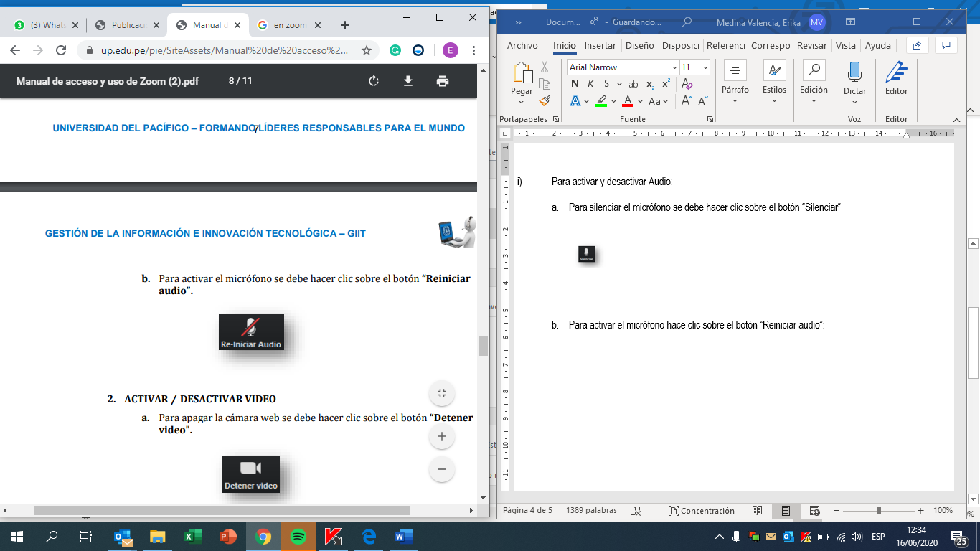

1. Para activar o desactivar video:

* Para apagar la cámara se debe hacer clic en el botón “Detener video”:

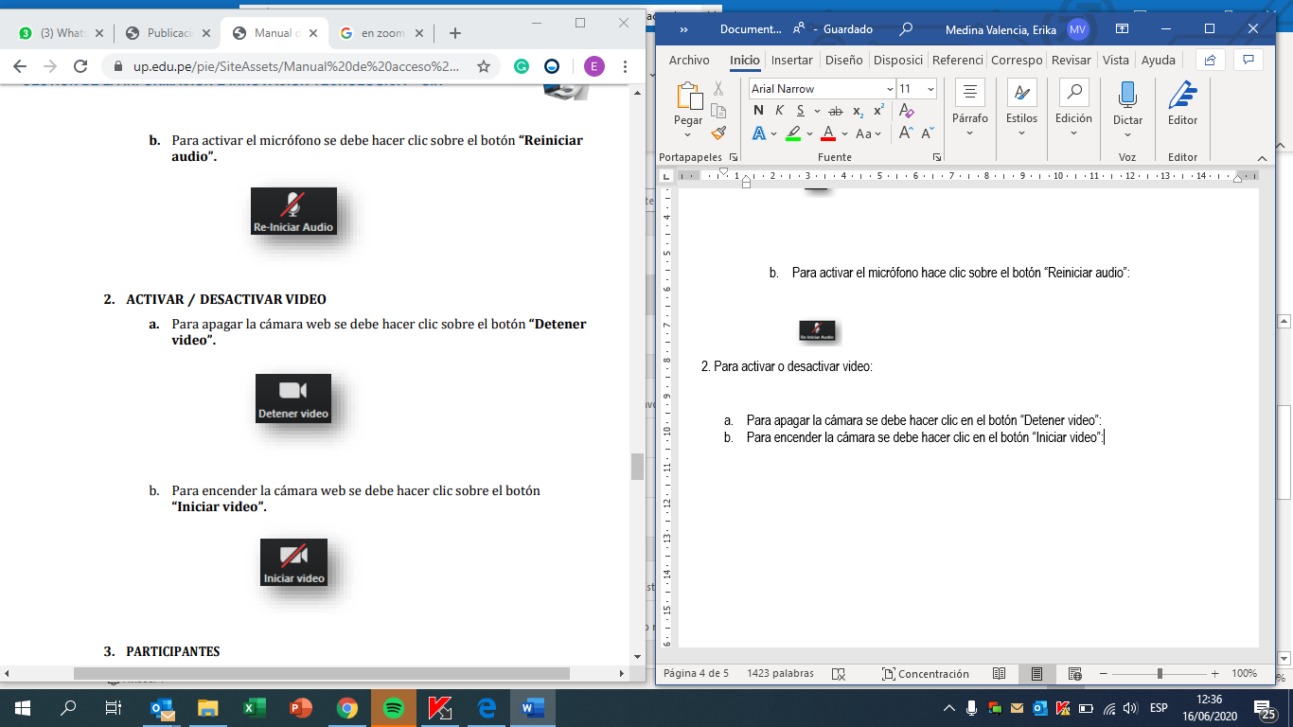

* Para encender la cámara se debe hacer clic en el botón “Iniciar video”:

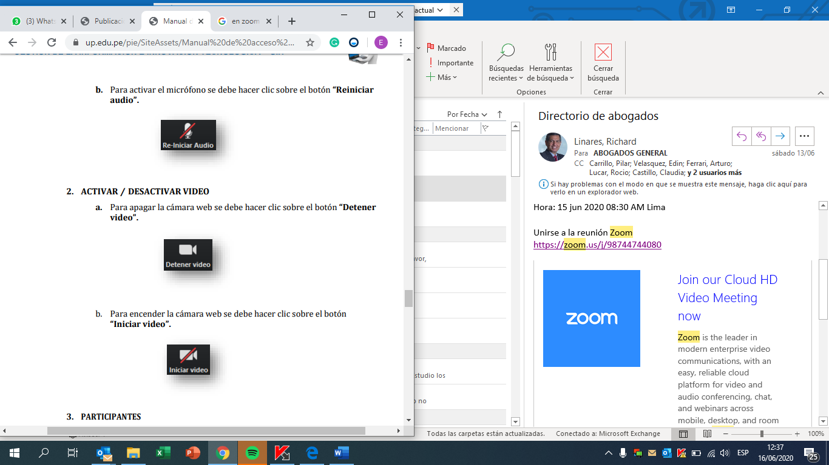

1. Para que pueda conocer la personas que están participando de la sesión se debe hacer clic en el botón “Participantes”, en el mismo icono se señala la cantidad:

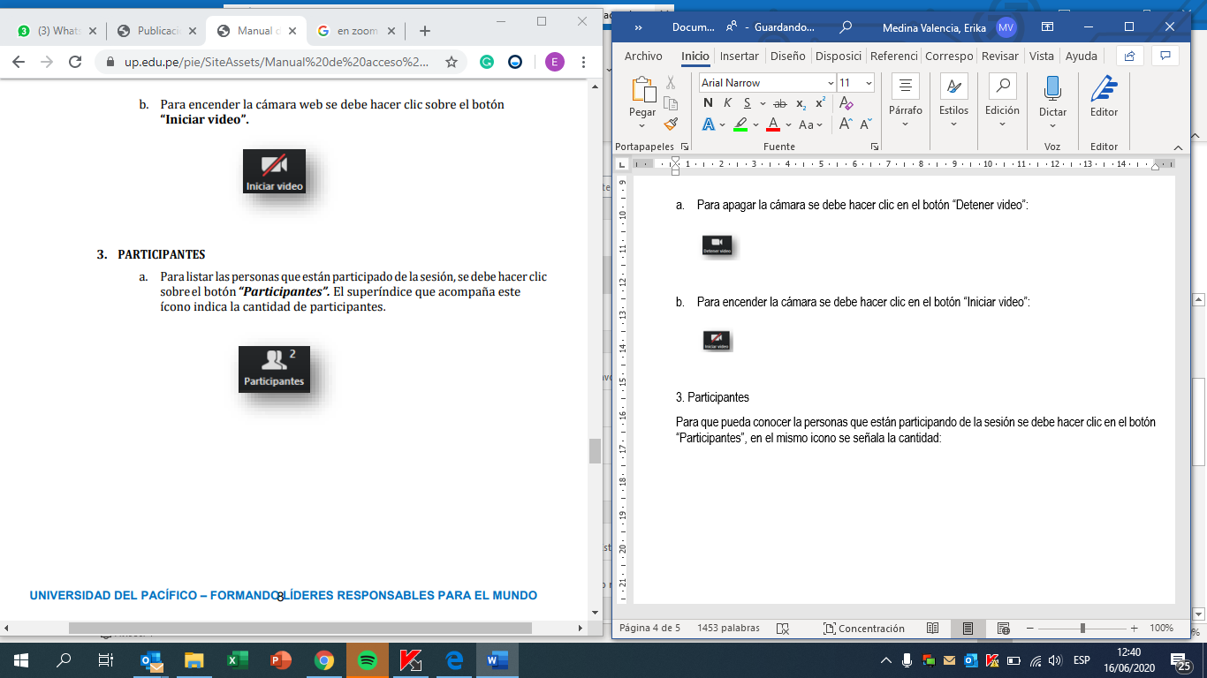

1. Para que pueda hacer uso de la palabra durante la Junta, deberá levantar la mano, para lo cual deberá hacer clic en “Participantes” luego en el botón “Levantar la mano”, también podrá bajarla así:

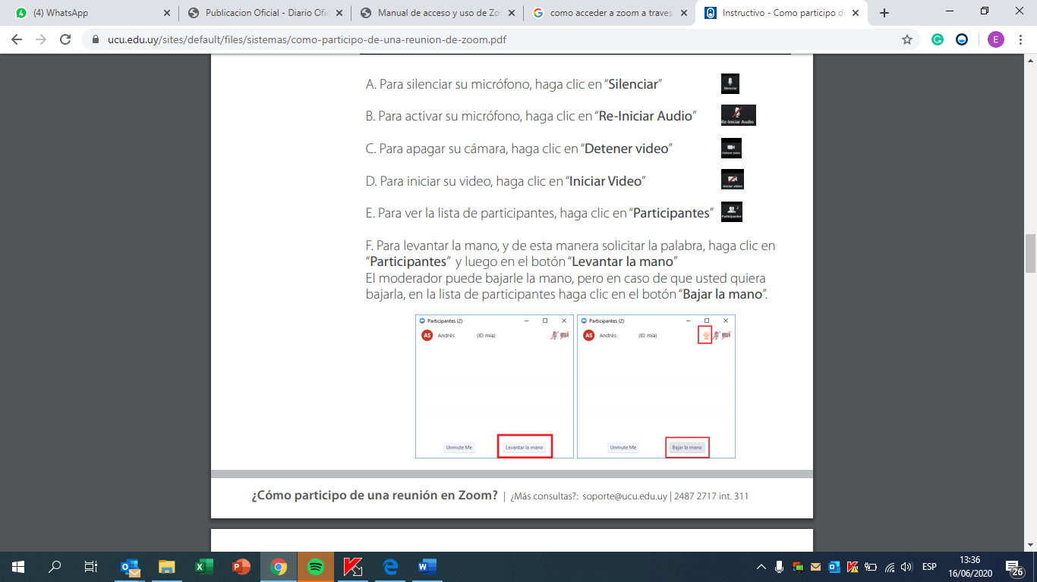

1. Para habilitar el chat, en caso sea necesario que escriba por problemas con el micrófono, deberá hacer clic en el botón “Chatear”:

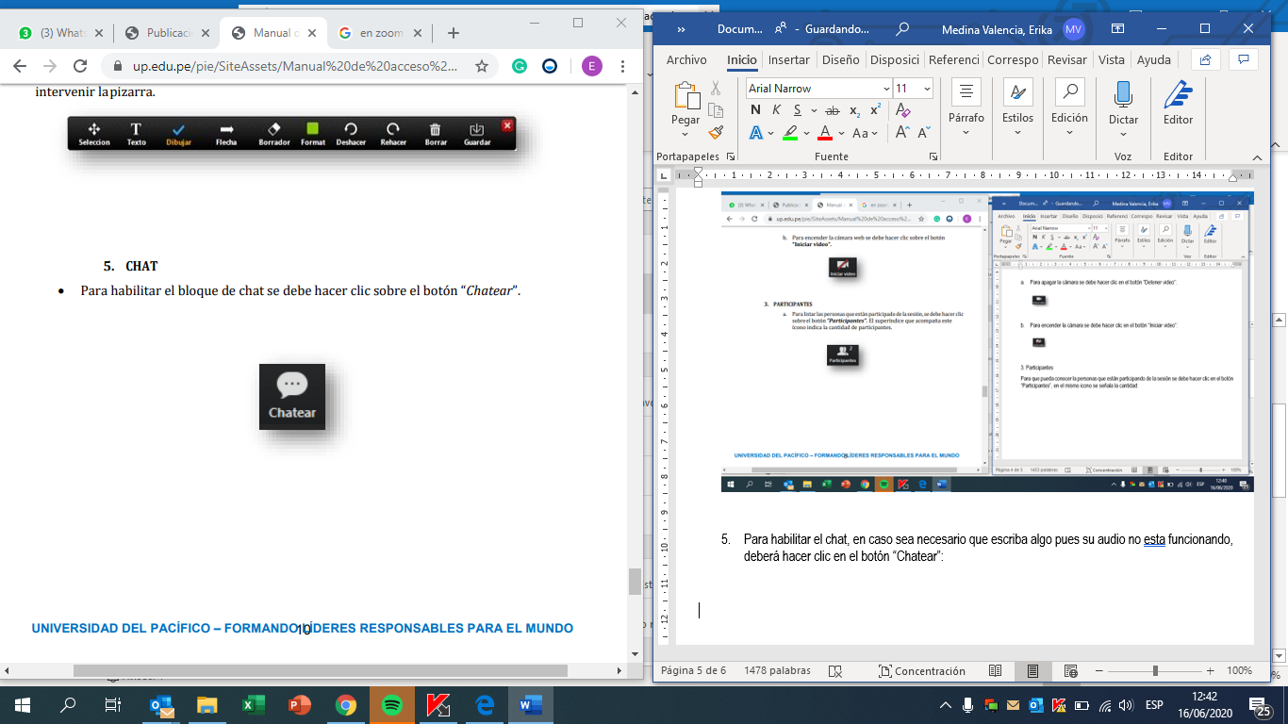

El chat se abrirá a la derecha de la pantalla.

1. Finalizada la Junta solo debe hacer clic en el botón “Salir de la reunión”.
2. A fin de que pueda acceder a la Junta No Presencial a través de la plataforma/aplicativo *Zoom*, el accionista o su representante deberá enviar un correo electrónico con no menos de 24 horas de anticipación de la celebración de la Junta No Presencial, en el cual deberá indicar el correo electrónico al que la Sociedad debe hacerle llegar el enlace o *link* para que pueda acceder a la Junta No Presencial, conforme al detalle del numeral 10. Una vez recibido el enlace o *link* el día de la Junta No Presencial deberá seguir el procedimiento para acceder a ella, señalado en el numeral 4. Junto con el *link* o enlace para acceder a la Junta No Presencial, de ser el caso que se tenga, se hará llegar al correo electrónico la documentación relacionada a los demás puntos a tratar que no se encuentre publicada como hecho de importancia, caso contrario esta será expuesta y discutida en la Junta No Presencial.
3. El accionista o representante deberá conectarse a través del enlace o *link* 20 minutos antes de la hora programada para el inicio de la Junta No Presencial a fin de que sea verificada su identidad, para lo cual deberá mostrar su imagen en vivo y su documento de identidad. Se deja constancia que es necesario pasar por este procedimiento de identificación, caso contrario no podrá tenerse en cuenta que usted asistió o su representante a la Junta No Presencial.
4. Se informa que a fin de dejar constancia de la celebración de la Junta, se grabará la Junta No Presencial, por tanto, desde ya los accionistas y/o sus representantes con su participación en la Junta No Presencial autorizan a que sean grabados, lo cual involucra su imagen, voz, y escritura en el chat de la plataforma/aplicativo *Zoom*.
5. Para el ejercicio del derecho de voto el accionista o su representante deberán seguir el siguiente procedimiento:

* Durante la Junta No Presencial se desarrollan todos los puntos en agenda, exponiéndose el punto, realizando las consultas que considere convenientes e intercambiando opiniones, luego de lo cual se procederá a solicitar la emisión del voto del accionista o de su representante.
* El voto como se mencionó anteriormente será emitido a voz alzada. Para lo cual deberá esperar a que se le llame por su nombre o el nombre del accionista que representa, posteriormente deberá indicar expresamente primero el número y denominación del punto en agenda sobre el cual emitirá su voto, e inmediatamente manifestará su voto. Solo en caso de fallas técnicas que no le permitan hacer uso de su micrófono, podrá hacerlo de forma escrita a través del chat de la aplicación *Zoom*.

1. El medio para dejar constancia o evidencia de la asistencia no presencial y la votación será la misma plataforma/aplicativo que graba todo lo que se transmite, el sonido, imagen, y chat de una reunión. Siendo que específicamente la asistencia no presencial se verificará mediante el procedimiento señalado en el numeral 6 y el cual quedará grabado a través de la plataforma/aplicativo *Zoom*, que permitirá obtener el listado de asistentes. Asimismo, la votación se realizará conforme al numeral 8 y quedará grabado a través de la plataforma/aplicativo *Zoom*.
2. Los accionistas o sus representantes podrán confirmar su asistencia a la Junta No Presencial hasta 24 horas antes de su celebración al correo electrónico **notificacioneslegales@bayer.com** con el asunto “JUNTA NO PRESENCIAL BAYER S.A.” indicando (i) nombre completo, documento de identidad, en caso de ser personas jurídicas indicar el RUC, partida registral, nombre completo y documento de identidad del representante de la persona jurídica; (ii) desde cuando son accionistas de la Sociedad; (iii) si asistirán a la Junta No Presencial personalmente o través de un representante, en el último caso deberán seguir el procedimiento detallado en el numeral 2; (iii) indicar el correo electrónico al cual puede ser contactado y se le puede enviar el enlace o *link* para que tenga acceso a la Junta No Presencial. Toda la información brindada estará sujeta a verificación.

Conforme a lo establecido en el estatuto de la Sociedad, podrán participar en la Junta No Presencial los accionistas que sean titulares de acciones con derecho a voto inscritos en la matrícula de acciones con una anticipación no menor de dos (2) días calendario al de la celebración de la Junta No Presencial.